**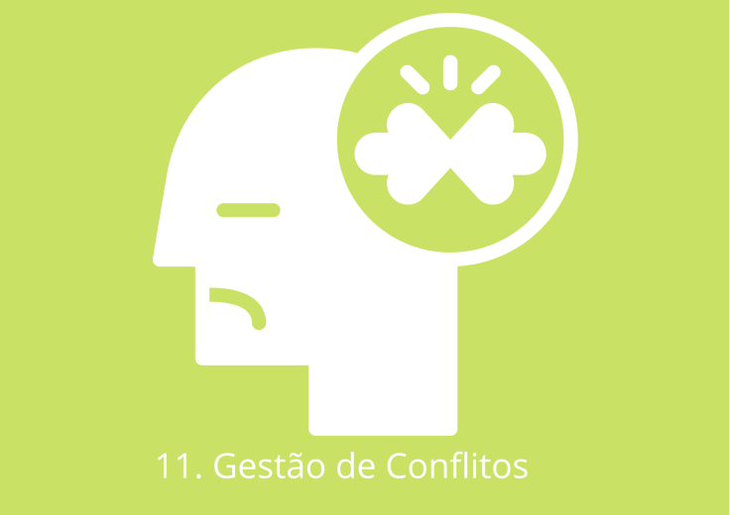  
  
Gestão de Conflitos**

A negociação é um método de resolução de conflitos utilizando o diálogo, aproveitando adequadamente a comunicação como um instrumento útil para pedir opiniões, dar e receber informação, partilhar sentimentos, reunir esforços, encontrar alternativas; desenvolver a empatia, capacidade de se colocar no lugar do outro, o que nos permite compreender o seu ponto de vista, bem como os motivos e argumentos que o levam a pensar de determinada maneira. Podemos avançar no processo de solução de um conflito, se compreendermos o modo de pensar e de sentir da outra pessoa; mostrar assertividade, admitindo uma atitude e comportamento que permita respeitar os outros sem violar os seus direitos e desejos.

**Questionário de Auto-Avaliação**

O questionário que se segue irá ajudá-lo/a a identificar a forma como, na maior parte das

vezes, resolve os seus problemas no dia-a-dia

nstruções

O questionário é composto por várias frases. Deverá utilizar 1 para “Nunca”, 2 para

“Raramente”, 3 para “Por vezes”, 4 para “Com frequência” e 5 para “Habitualmente”.

nstruções

O questionário é composto por várias frases. Deverá utilizar 1 para “Nunca”, 2 para

“Raramente”, 3 para “Por vezes”, 4 para “Com frequência” e 5 para “Habitualmente”

**Instruções:** Por favor seleciona a resposta apropriada para cada item abaixo.

**1 -** Nunca

**2 -** Raramente

**3 -** Por vezes

**4 -** Frequentemente

**5 -** Sempre

|  |  |  |  |  |  |  |
| --- | --- | --- | --- | --- | --- | --- |
| # | Item | 1 | 2 | 3 | 4 | 5 |
| 01 | Pões o problema claramente e procuras uma solução. |  |  |  |  |  |
| 02. | Evitas argumentar. |  |  |  |  |  |
| 03. | Forças a aceitação do teu ponto de vista. |  |  |  |  |  |
| 04. | Destacas os interesses comuns. |  |  |  |  |  |
| 05. | Procuras encontrar um compromisso. |  |  |  |  |  |
| 06. | Enfrentas abertamente as questões. |  |  |  |  |  |
| 07. | Procuras não te envolver. |  |  |  |  |  |
| 08. | Insistes numa determinada solução. |  |  |  |  |  |
| 09. | Acentuas que as diferenças são menos importantes que os fins comuns. |  |  |  |  |  |
| 10. | Procuras uma situação intermédia. |  |  |  |  |  |
| 11. | Não deixa cair a questão sem que ela esteja  resolvida.  Não deixa cair a questão sem que ela esteja  resolvida.  Não deixas cair a questão sem que ela esteja resolvida. |  |  |  |  |  |
| 12. | Desistes facilmente. |  |  |  |  |  |
| 13. | Tentas levar a tua por diante. |  |  |  |  |  |
| 14. | Atenuas as diferenças. |  |  |  |  |  |
| 15. | Estás pronto/a a negociar. |  |  |  |  |  |
| 16. | Encaras o conflito de forma direta. |  |  |  |  |  |
| 17. | Retiras-te da situação. |  |  |  |  |  |
| 18. | Não consideras um não como resposta. |  |  |  |  |  |
| 19. | Procuras suavizar as discordâncias. |  |  |  |  |  |
| 20. | Cedes um pouco para receber algo em troca. |  |  |  |  |  |
| 21 | Exprimes claramente o teu ponto de vista. |  |  |  |  |  |
| 22 | Ignoras o conflito. |  |  |  |  |  |
| 23 | Impões a tua solução. |  |  |  |  |  |
| 24 | Atuas como se os objetivos comuns fossem a prioridade. |  |  |  |  |  |
| 25 | Tomas em consideração ambos os lados do problema. |  |  |  |  |  |